Информация о закупленном оборудовании на средства гранта и использовании обучающимися оборудования в рамках реализации проекта.

Программно-интерактивный комплекс с подвижной поверхностью
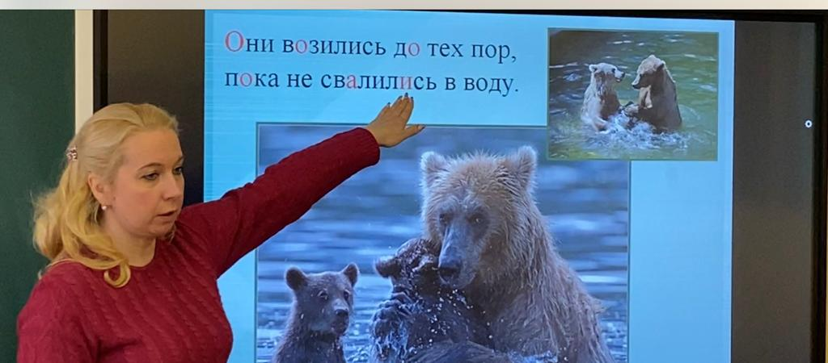

Комплект оборудования для дистанционного обучения
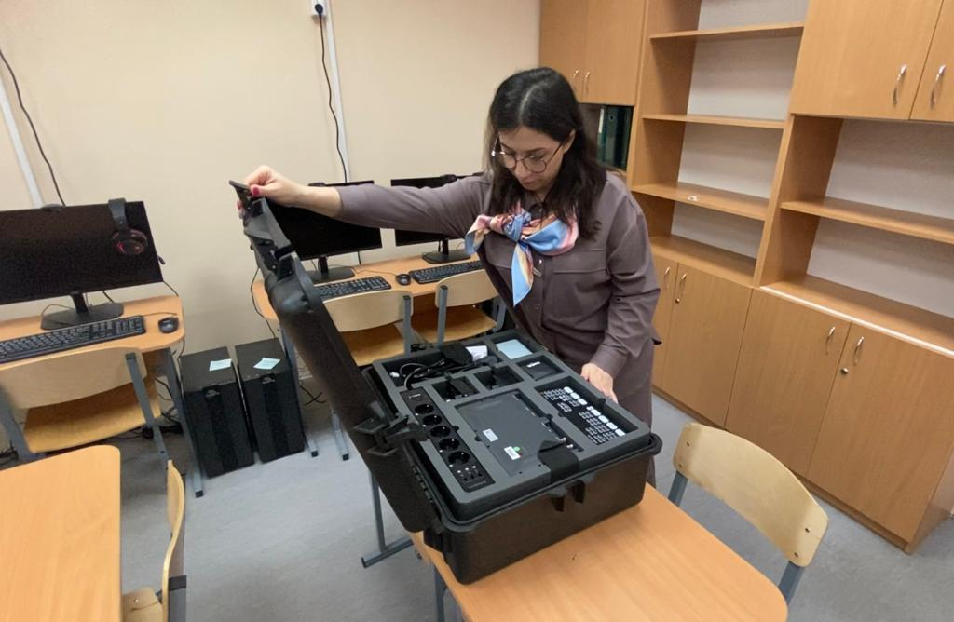

Комплект оборудования для обучения в виртуальной и дополненной реальности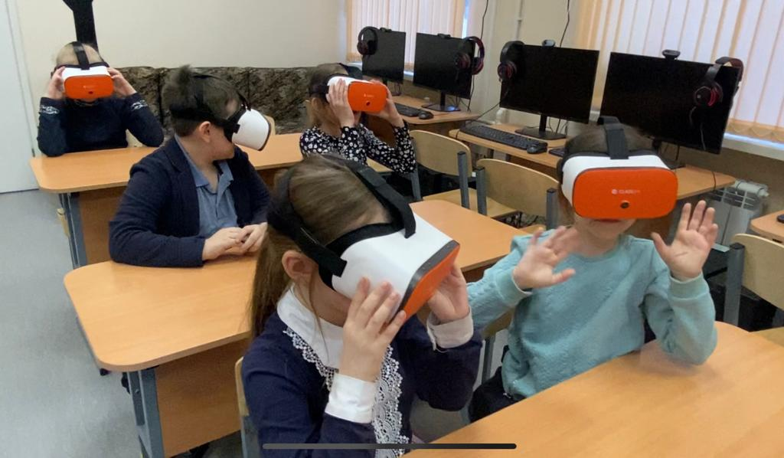

Оборудование лингафонного кабинета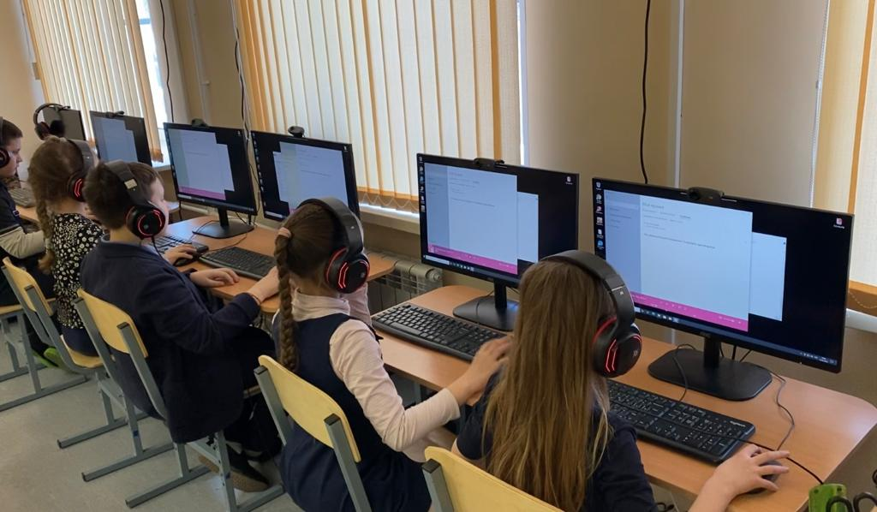

Программно-методический комплекс развития речи и Программно-аппаратный комплекс для одного логопеда и двух учащихся
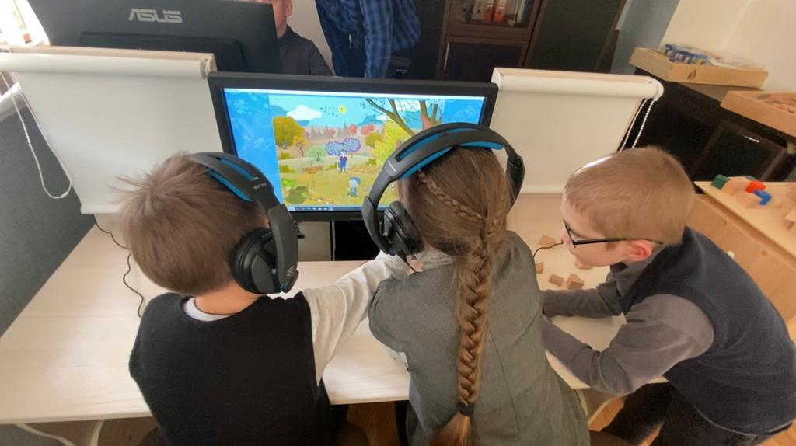
Дидактические пособия и обучающие игры для развития речи, пассивного и активного словарного запаса 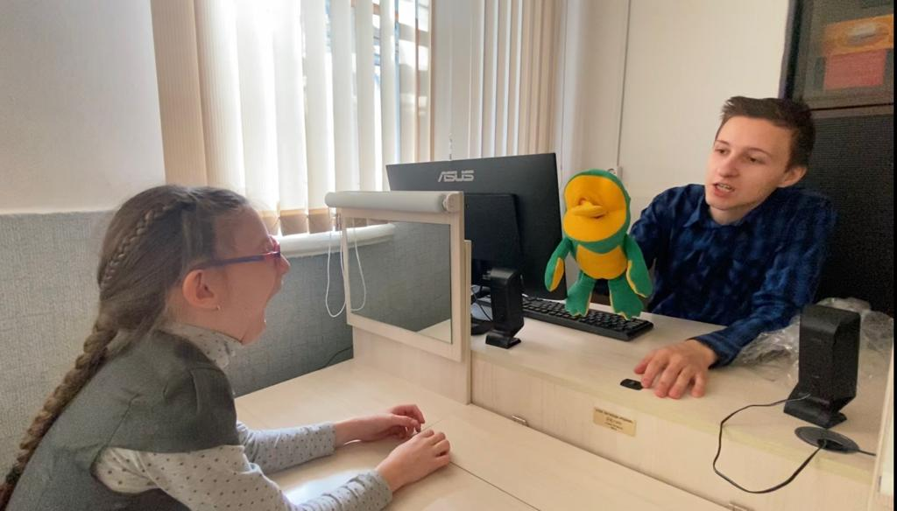

Набор дидактический пособий и обучающих игр